Communiqué de presse

Un bilan écologique lumineux chez Gebrüder Weiss
Le prestataire logistique améliore son efficacité énergétique avec une solution à LED de Zumtobel.

Cela fait longtemps que la protection environnementale et climatique est fermement ancrée dans la philosophie d'entreprise de Gebrüder Weiss : avec le chemin lumineux TECTON LED de Zumtobel, l'entreprise internationale de transport et de logistique a pu réduire de près de deux tiers les émissions de CO₂ dues à l'éclairage dans l'entrepôt de transbordement du site de Pöchlarn. De plus, avec sa facilité d'entretien et la grande durée de vie des sources LED, la solution pour locaux industriels contribue à augmenter la durabilité.

Dornbirn, octobre 2014 – Gebrüder Weiss, un des plus grands fournisseurs de services de transports et de logistique d'Europe avec siège à Lauterach dans le Vorarlberg, poursuit son partenariat de longue date avec Zumtobel : sur le site de Pöchlarn, les tubes fluorescents conventionnels d'un entrepôt de transbordement de quelque 2 250 mètres carrés ont été remplacés par le chemin lumineux modulaire TECTON LED de Zumtobel.

En raison de leur grande efficacité énergétique, les LED sont d'une importance capitale pour respecter le caractère écologique des transformations et constructions de centres logistiques de Gebrüder Weiss. Dans le projet de rénovation de Pöchlarn, ce ne sont pas seulement des considérations écologiques, mais également des arguments fonctionnels et économiques qui ont plaidé pour l'utilisation de TECTON LED. Markus Nigsch, responsable immobilier et Facility Manager chez Gebrüder Weiss, résume les exigences posées : « Nous étions à la recherche d'une solution industrielle que nous pourrions utiliser comme système de base et adapter de manière flexible aux exigences normatives pour l'éclairage de différentes zones d'entrepôt ». Des détecteurs de mouvement devaient par exemple pouvoir être intégrés sans problème. Un des arguments forts en faveur du système de Zumtobel était sa demande réduite d'entretien : le chemin lumineux et le rail porteur sont conçus selon le principe plug-and-play. Aucun outil n'est nécessaire, ni pour l'assemblage des éléments du rail porteur, ni pour le remplacement de luminaires. De plus, la grande durée de vie des LED, qui est en moyenne de dix ans, contribue à prolonger de manière significative le cycle d'entretien de la solution.

Markus Nigsch illustre l'impact direct de la solution TECTON LED sur le bilan CO₂ de l'entrepôt de transbordement de Pöchlarn par la comparaison avec la solution à tubes fluorescents remplacée : « La consommation électrique annuelle est tombée de 1,2 millions à moins de 465 000 kilowattheures. Cela signifie une réduction de près de 139 tonnes/an d'émissions de CO₂ provenant de l'éclairage – autrement dit, seulement 38,6 % de la valeur précédente. »

Dans des projets de construction plus importants de Gebrüder Weiss, les solutions LED de Zumtobel ont également atteint des résultats positifs similaires, entre autres dans le centre logistique de Wels, sur le site tchèque de Jeneč, dans la nouvelle halle logistique et le Head Office au siège de Lauterach. D'autres projets sont déjà à l'étude.

Quelques mots sur Gebrüder Weiss
La Gebrüder Weiss Holding AG est d'une part la société mère des trois principaux secteurs : transports routiers, fret aérien et maritime ainsi que logistique. La société holding regroupe d'autre part un large éventail d'offres spéciales de diverses sociétés filiales actives dans ce secteur, entre autre conseil logistique, solutions haute technologie et logicielles pour la gestion des transports par exemple ainsi que des services de centres d'appel et de marketing téléphonique. Avec sa philosophie fondamentalement écologique et à orientation sociale, l'entreprise familiale, dont l'histoire remonte à plus de 500 ans, joue aujourd'hui un rôle de pionnier dans le domaine de l'économie durable. Gebrüder Weiss emploie près de 6 000 collaborateurs sur 150 sites. En 2013, le groupe a réalisé un chiffre d'affaires annuel de 1,2 milliards d'euros.

Légendes :
(Crédits photos : Zumtobel)
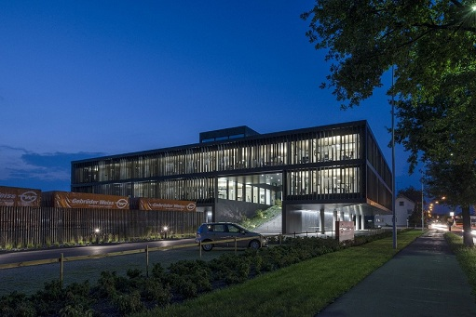

Bild 1: Gebrüder Weiss, un des plus grands fournisseurs de services de transports et de logistique d'Europe avec siège à Lauterach dans le Vorarlberg, poursuit son partenariat de longue date avec Zumtobel.

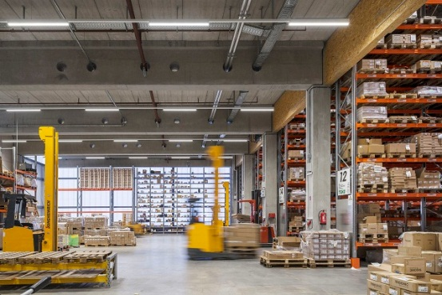
Bild 2: En raison de leur grande efficacité énergétique, les LED sont d'une importance capitale pour respecter le caractère écologique des transformations et constructions de centres logistiques de Gebrüder Weiss.
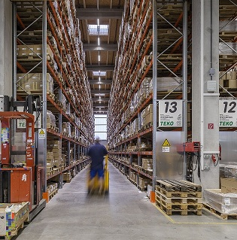
Bild 3: Avec le chemin lumineux TECTON LED de Zumtobel, l'entreprise internationale de transport et de logistique a pu réduire de près de deux tiers les émissions de CO₂ dues à l'éclairage dans l'entrepôt de transbordement du site de Pöchlarn.
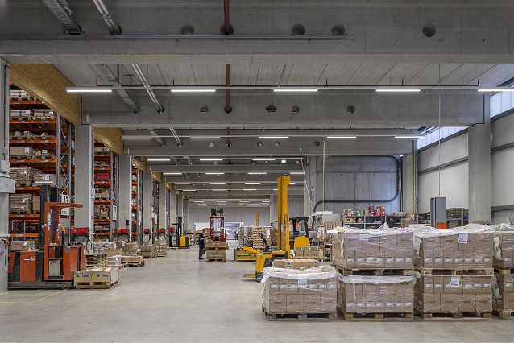
Bild 4: La consommation électrique annuelle est tombée de 1,2 millions à moins de 465 000 kilowattheures. Cela signifie une réduction de près de 139 tonnes/an d'émissions de CO₂ provenant de l'éclairage – autrement dit, seulement 38,6 % de la valeur précédente.

Contact de presse :
Zumtobel Lighting GmbH
Sophie Moser
Gestionnaire RP
Schweizer Strasse 30
A-6850 Dornbirn

Tél. : +43-5572-390-26527
Mobile +43-664-80892-3074
E-mail : sophie.moser@zumtobelgroup.com

www.zumtobel.com

Distribution en France, Suisse, Benelux:
Zumtobel Lumière Sarl  10 rue d’ Uzès  F-75002 Paris  Tél.: +33 1 56 33 32 50  Fax : +33 1 56 33 32 59  info@zumtobel.fr  www.zumtobel.fr | N.V. Zumtobel Lighting S.A.  Rijksweg 47 – Industriezone Puurs Nr. 442  B-2870 Puurs  Tél.: +32 3 860 93 93  Fax : +32 3 886 25 00  info@zumtobel.be  info@zumtobel.lu  www.zumtobel.be  www.zumtobel.lu

Zumtobel Licht AG
Thurgauerstrasse 39
8050 Zurich
Suisse

Tél. : +41-44-30535-35
Fax : +41 44 305 35 36
info@zumtobel.ch

www.zumtobel.ch

Zumtobel
Zumtobel est un leader international dans la fourniture de systèmes d'éclairage globaux offrant une interaction vivante entre la lumière et l'architecture. Leader de l'innovation, Zumtobel propose un vaste portefeuille de luminaires haut de gamme et de systèmes de gestion pour l'éclairage professionnel de bâtiments dans les applications bureau, formation, vente, commerce, hôtellerie et bien-être, santé, art et culture, ainsi qu'industrie. Zumtobel est une marque de la société Zumtobel AG avec siège social à Dornbirn, Vorarlberg (Autriche).
Zumtobel. La lumière.

